お子さんのお写真を広報紙に掲載しませんか？
～三浦市の広報紙「我が家のアイドル」に掲載するお写真を募集しています～
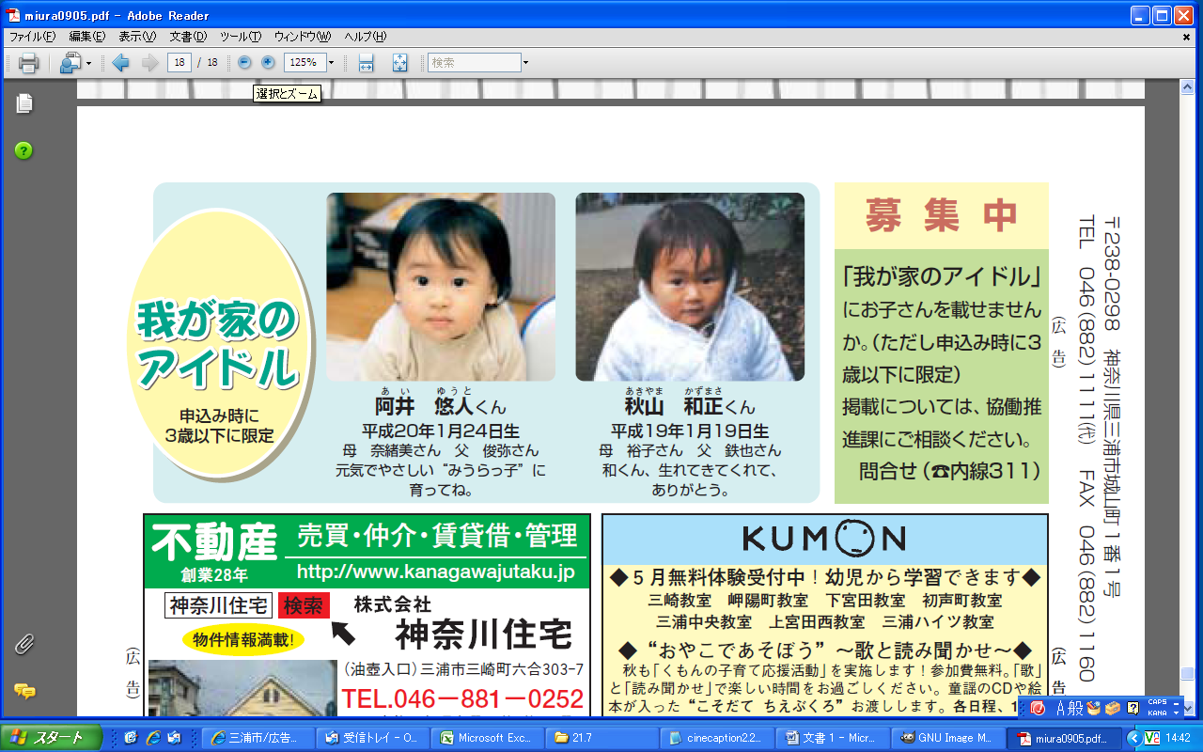
お子さんのご自慢写真を「三浦市民」に掲載しませんか？三浦市広報担当課では、お子さんの写真を随時募集しております。（応募者多数の場合、先着順となりますのでご了承ください）

対象：申込時に３歳以下のお子さん
写真の内容：カラー写真（デジタルデータ、プリ
2009月5月号の「我が家のアイドル」。可愛いお子様との思い出の１ページにぜひご応募ください！
ントいずれでも可）。※なるべく背景がすっきり
しているもの。
応募方法：①メールに写真を添付して、申込書
― お申込み・お問合せ先 ―
三浦市 市民部 市民協働課
三浦市城山町１番１号
046－882－1111（内線315）
 shiminkyodo0101@city.miura.kanagawa.jp

の内容をご記入の上お送りいただくか、
②申込用紙と写真を添えて市役所第２分館１階
市民協働課までご持参ください。

※広報紙「三浦市民」は三浦市のホームページにも
掲載されますので予めご了承ください。
三浦市民「我が家のアイドル」申込書

